کوورتەیەک لە ژیانی
هێمن موکریانی

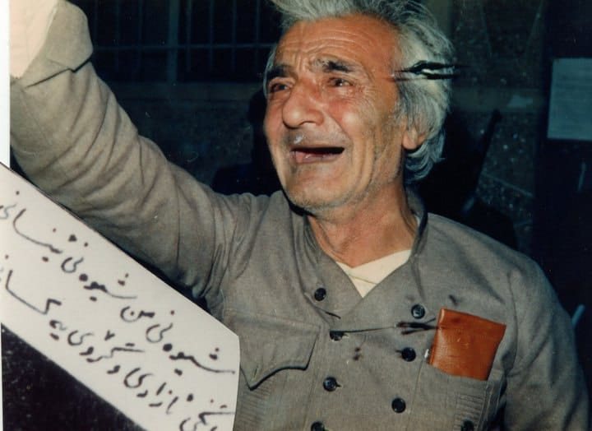
دێم هەتا هەمبێ بڕست و بیر و هۆش
گەر گلاشم، کوردەواری و ئێوە خۆش!

ئامادەکردنی: زریان سەرچناری
هەڵەچن: گرووپی ڕوون
ساڵی 2022

(مامۆستا هێمن)ی شاعیری ناوداری کورد ناوی تەواوی محەمەدئەمین، کوڕی سەید حەسەنی شێخولیسلامی موکرییه، دایکی ناوی زەینەب، کچی شێخی بورهانە.
هەروەها بە (مامۆستا هێمن)، (هێمن موکریانی)، (مام هێمن)یش ناسراوە.

خۆیشی ناوی هێمنی لە هۆنراوەکانیدا بەکارهێناوە وەک زۆربەی هۆزانەوانەکان:
گوارەکەی زێڕت بەکار نایە، لە گوێ بگرە قسەم
لایقی گوێی تۆ عەزیزم، شێعری سادەی هێمنە
هێمن لە ساڵی 1921 لە گوندی(لاچین)ی نزیک شاری مەهاباد لە دایکبووە.
هەر بە منداڵی دەخرێتە بەر خوێندن و چەند ساڵ لە قوتابخانەی )سەعادەت( لە شاری مەهاباد دەخوێنێت.
وێنەی خوێندنگەی سەعادەت:
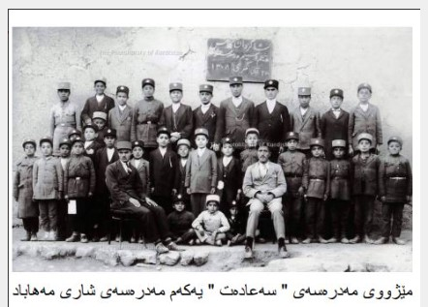

پاشان باوکی لە قوتابخانە دەریدەهێنێت و دەینێرێت بۆ )خانەقای شێخی بورهان(بە مەبەستی ئەوەی کە لە دواڕۆژدا ببێتە مەلا و جێی مەلا جامی، باپیرە گەورەی، بگرێتەوه.
دواتر دەینێرێت بۆ گوندی کولیجە و لەوێ لای مامۆستا مەلا ئەحمەدی فەوزی درێژە بە خوێندن دەدات. ساڵ و نیوێکیش لای فەوزی دەخوێنێت و لەوەوە شارەزایی لە زمان و ئەدەبی کوردیدا پەیدادەکات و هەستی شاعیریی چەکەرە دەکات. فەوزی خۆشەویستیی نیشتمان و نەتەوە لە ناخیدا دەچێنێت.
ساڵی 1938 کە تەمەنی دەگاتە 17ساڵی دەست لە خوێندن هەڵدەگرێت و دەگەڕێتەوە بۆ گوندی شیلاناوێ. بە ڕۆژ لەگەڵ باوکیدا بە کشتوکاڵ و شەوانیش خۆی بە خوێندنەوەی پەرتووک و گۆڤار و ڕۆژنامەی فارسییەوە خەریک دەکات.
وردەوردە هاتوچۆی مەهاباد دەکات و لەگەڵ کۆمەڵە لاوێکی هۆشیار و ئازادیخواز دەبێتە هاوڕێ. ئەو لاوانە پەرتووک و گۆڤار و ڕۆژنامەی کوردییان گیردەکەوێت و بۆ خوێندنەوە دەیاندەن بە (هێمن)یش.
ساڵی 1941 لەپاڵ کشتوکاڵ و ئاژەڵدارییدا دەست بە شیعرنووسین دەکات و هێدیهێدی شیعرەکانی لە دەفتەرێکدا دەنووسێتەوە. بەڵام باوکی پێی خۆش نابێت کوڕەکەی بە شیعر نووسینەوە خەریکبێت و ببێتە شاعیر، بۆیە کاتێک دەفتەری شیعرەکانی هێمنی دەکەوێتە دەست، دەمودەست دەیسووتێنێت و لێی زویر دەبێت و سەرزەنشتی دەکات.
ساڵی1941 لە کێڵگەکەی خۆیان دەبێت لەپڕێکدا دوو فڕۆکە پەیدا دەبن و بەیاننامە فڕێدەدەنە خوارێ. کاتێک هێمن دانەیەکی لەو بەیاننامەیە دەستدەکەوێت و دەیخوێنێتەوە، دەبینێت بە زمانی کوردی نووسراوە. ئیدی لە خۆشییاندا شاگەشکە دەبێت.
جارێک هێمن لە تەورێز دەبێت. کاتێک بۆ مەهاباد دەگەڕێتەوە، لە ڕێگای (عەبدولڕەحمان زەبیحی)یەوە پەیوەندیی بە (کۆمەڵەی ژێ-کاف) واتا: ( کۆمەڵەی ژیانەوەی کوردستان)ەوە دەکات و ناوی نهێنیی هێمن بۆ خۆی هەڵدەبژێرێت.
هێمن وەک ئەندامێک و وەک شاعیرێکی نیشتمانپەروەر لە دووەم ژمارەی گۆڤاری نیشتمانەوە هەتاکوو دواژمارەی بە شیعر و وتار بەشدارییدەکات.

وێنەی گۆڤاری نیشتمان، زمانحاڵی کۆمەڵەی ژێکاف:
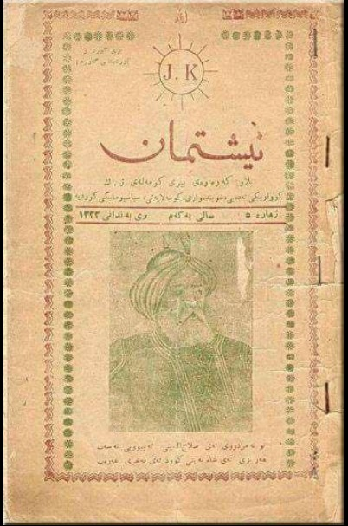

دواتریش لە گۆڤار و ڕۆژنامەکانی کۆماری کوردستاندا وتار و شیعر دەنووسێت و ئەرکە حزبییەکانی خۆیشی ئەنجامدەدات. هەروەها لە بۆنە و کۆبوونەوەکاندا بەردەوام شیعر دەخوێنێتەوە و جۆشوخرۆش دەخاتە ئەو بۆنانەوە. هێمن لە ساڵی 1946دا لەگەڵ کچی خاڵی خۆی بە ناوی (ئایشە) هاوسەرگیری دەکات و خێزان پێکدەهێنێت. بەرهەمی ئەو هاوسەرییە کوڕێک دەبێت و ناوی دەنێن (سەڵاح).

وێنەی هێمن و سەلاحی کوڕی:
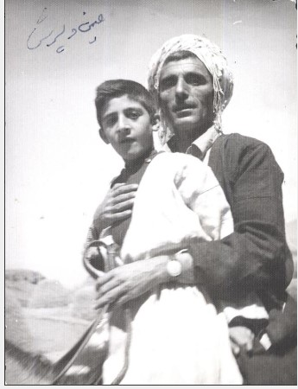

دوای ئەوەی کۆماری کوردستان دەڕوخێت. هێمن خۆ دەگەیەنێتە لای خاڵی، شێخ محەمەدی کوڕی شێخی بورهان، و لە خانەقای شێخی بورهان دەمێنێتەوە. بەو جۆرە لە گرتن و زیندان ڕزگاری دەبێت.

وێنەی سەرۆککۆماری کوردستان و هێمن و هەژار:
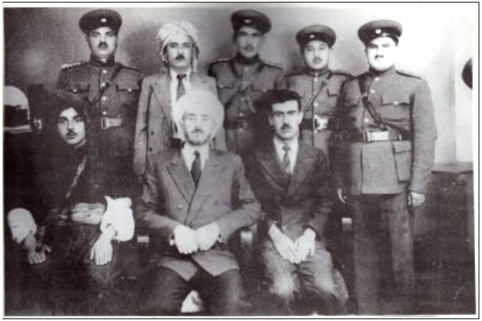
ساڵی 1947 هێمن لەگەڵ تێکۆشەرێکی هاوڕێیدا بەرەو شارۆچکەی قەڵادزێ بەڕێدەکەون. کاتێک هێمن دەگاتە قەڵادزێ، پۆلیس دەیگرێت. دوو کەس بەبێ ئەوەی هێمن بناسن لە چنگی پۆلیس ڕزگاری دەکەن. یەکێک لەو دوو کەسانە مەلایەک دەبێت، هێمن دەباتە لای خۆی و ماوەیەک وانەی پێ دەڵێتەوە و لای خۆی دەیپارێزێت.
دوای ماوەیەک بارودۆخی ڕۆژهەڵاتی کوردستان تاڕادەیەک ئارام دەبێتەوە. ئیتر هێمنیش دەگەڕێتەوە بۆ ناو کەسوکاری خۆی و دەست بە کشتوکاڵ و ئاژەڵداریی دەکاتەوە.
هێمن لەپاڵ ئیشوکاری ڕۆژانەیدا بە خوێندنەوەی هەندێک بڵاوکراوە خۆی سەرگەرم دەکات.

دەستەیەک لاوی تێکۆشەر لەسەر بۆچوونی هێمن بڕیادەدەن کە دەست بە دەرکردنەوەی ڕۆژنامەی کوردستان بکەن.

وێنەی ژمارە یەکی کوردوستان:
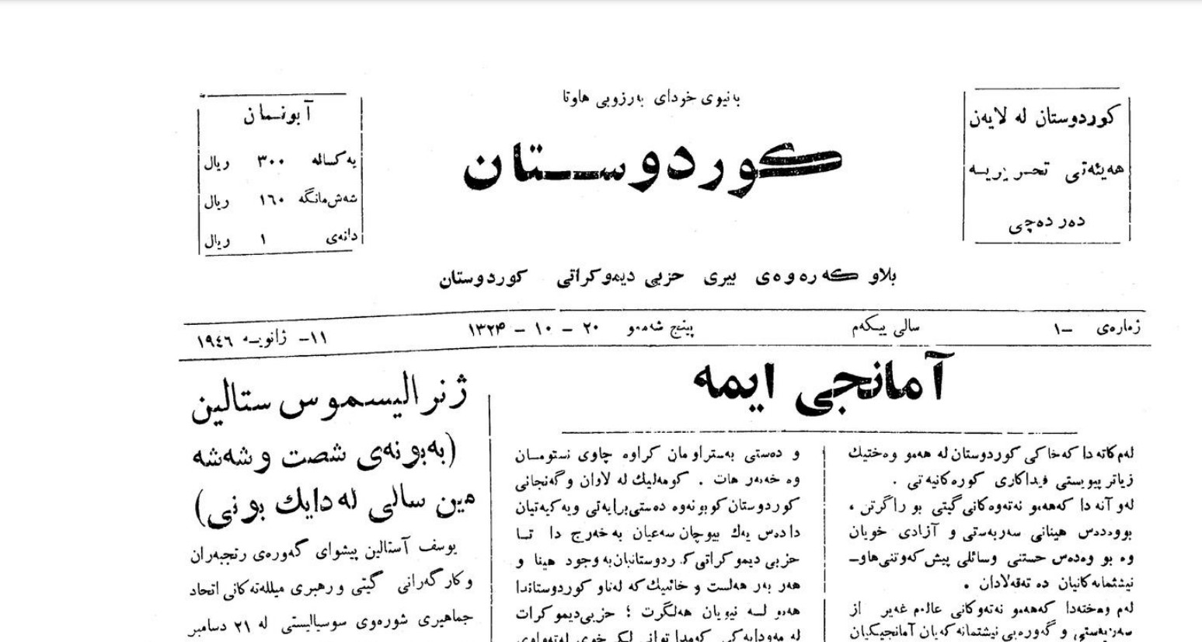

سەرنجام ماڵومنداڵی خۆی جێدەهێڵێت و ڕوو لە چیاکانی کوردستان دەکات. ماوەیەک لەگەڵ هەژار موکریانی شاعیر پێکەوە دەژین.

وێنەی مامۆستا هەژار و مامۆستا هێمن:
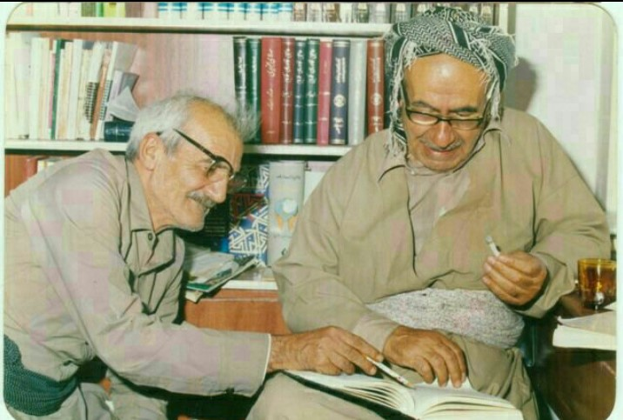

هەر لەو کاتەدا لە باشووری کوردستانیش یەکێتیی نووسەرانی کورد دادەمەزرێت. هێمن وەک شاعیر و نووسەرێکی خاوەن هەڵوێست و کوردپەروەر بە ئەندام وەردەگیرێت و لە زۆربەی کۆڕ و کۆبوونەوە و بۆنەکانی ئەو ڕێکخراوەدا هەڵدەسووڕێت و لە گۆڤار و بڵاوکراوەکانیشیدا شیعر و وتاری ئەدەبی بڵاودەکاتەوە.
کۆتایی ساڵی 1973 دەست بە نووسینەوەی بیرەوەرییەکانی دەکات و بەشێکی لێ دەخاتە سەر کاغەز. بەناوی (لە کوێوە بۆ کوێ) لە ساڵی 1974دا لە نووسینەوەی بیرەوەرییەکانی دەبێتەوە.

ئیتر هەموو ئەمانە پێکەوە لە هاوینی ساڵی 1974دا لە پەرتووکێکدا بە ناوی تاریک و ڕوون چاپدەکرێن و دەخرێنە بەردەستی خوێنەرانی کورد.

وێنەی بەرگی تاریک و ڕوون:
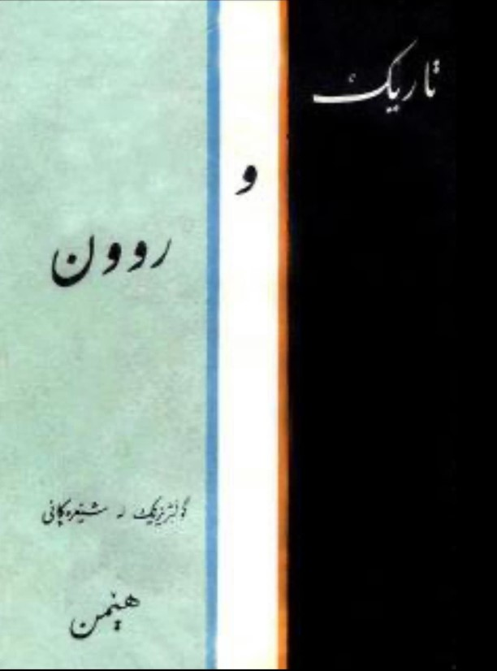

پەرتووکی تاریک و ڕوون لەلایەن لاوان و ڕووناکبیرانەوە دەقۆزرێتەوە و وەک دیارییەکی بەنرخ دەیخوێننەوە و وتووێژی لەسەر دەکەن. هاوکات چەند نووسەر و شاعیر بیروڕای خۆیان دەربارەی دەنووسن و مشتومڕێکی گەرم دەخوڵقێنێت.
سەرەتای ساڵی 1978 هێمن وەک هەر تێکۆشەرێکی کوردی ئاوارە، حەزی گەڕانەوە بۆ نێو کەسوکار و خێزانی خۆی دەکەوێتە سەری. هەر بۆیە هێمنیش بڕیاری خۆی دەدات و لەگەڵ هاوڕێیەکیدا بەڕێدەکەون.
ڕۆژی 20-02-1979 دەگاتە سەردەشت و لەگەڵ پێشوازییەکی گەرمدا لە ماڵی چەند دۆست و ناسیاو دەمێنێتەوە. هاوکات تەلەفۆن بۆ مەهاباد دەکەن و هەواڵی گەڕانەوەی هێمن بە کەسوکاری و خەڵکی مەهاباد ڕادەگەیەنن.

وێنەی هێمن لە ناو ئاپۆڕای خەڵکی ڕۆژهەڵات:
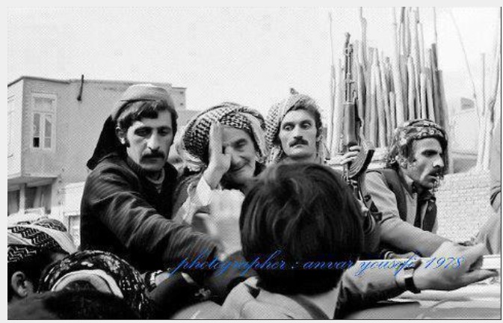
ئەو هەواڵە خۆشە لەو دەمەدا زۆر بە خێرایی لەنێو خەڵکدا بڵاودەبێتەوە. دەستەدەستە لاوان و ڕووناکبیران و خەڵک خۆ سازدەدەن بۆ پێشوازیکردن لە هێمن. دەمودەست (سەڵاح)ی کوڕی لەگەڵ کۆمەڵێک خزم و دۆست بەرەو سەردەشت دەکەونە ڕێ.
ساڵی 1979هێمن لەگەڵ خزم و کەسەکانی و کۆمەڵێک لە خەڵکی سەردەشت بەرەو مەهاباد بەڕێ دەکەوێت. کۆمەڵکۆمەڵ خەڵک بە ئوتومبێل دێن بەپیریەوە و دەیکەنە ڕۆژی شایی و ئاهەنگ.

دەمەوعەسری ئەو ڕۆژە کاتێک کەژاوەی ئوتومبێلەکان دەگەنە نزیک مەهاباد، تێکەڵ بە کۆڕی شیعرخوێندنەوە و شایی و هەڵپەڕکێ دەبن و هەموو بە چاوی پڕ لە فرمێسکی شادییەوە پێشوازیی لە هێمن دەکەن و بۆ نێو مەهابادی دەبەنەوە.
چەند ڕۆژ کۆمەڵکۆمەڵ و دەستەدەستە خەڵک لە شار و شارۆچکە و دێهاتەکانی کوردستانەوە بۆ سەردانی هێمن بەرەو مەهاباد دەچن و بەردەوام ماڵی هێمن پڕ لە میوان و دۆستان دەبێت. ئیدی لەو ساتەوە ماڵەکەی وەک بنکەیەکی ئەدەبیی لێ دێت و دەبێتە جێی شیعر و باسی ئەدەبی و شوێنی بەیەکگەیشتنی ئەدیبان و ڕووناکبیران.

ئێستاش کراوە بە مۆزەخانەیەکی ئەدەبی بە ناوی (سەرای هێمن):
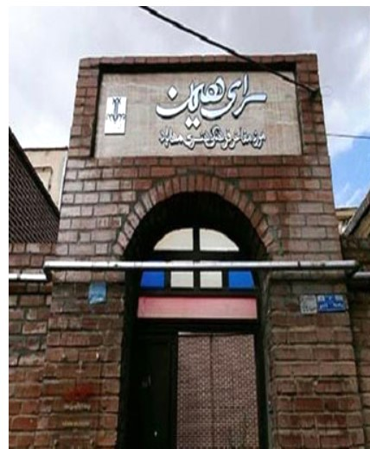
بەدرێژایی ساڵانی 1979-1986 هێمن لە زۆربەی کۆڕ و کۆبوونەوە و بۆنەکاندا لە شارەکانی سنە، کرماشان، ورمێ و مەهاباد... چالاکانە بەشداریی دەکات و بە شیعر و وتاری جوان ئەو بۆنانە ڕازاوە دەکات.
سەرەتای ساڵی 1983 لەگەڵ چەند شاعیر و نووسەردا وتووێژ دەکات و پێیان دەڵێت با بە هەموومان هەوڵبدەین دەزگایەکی چاپەمەنی ساز بکەین و گۆڤار و ڕۆژنامە و پەرتووکی کوردیی تێدا چاپبکەین. بنکەیەک بە ناوی ناوەندی بڵاوکردنەوەی فەرهەنگ و ئەدەبی کوردی- ئینتیشاراتی سەلاحەدینی ئەیووبی لە ورمێ دادەمەزرێنن و گۆڤارێک بە ناوی (سروە) دەردەکەن.

وێنەی هێمن لە بەردەم (ئینتیشاراتی سەڵاحەددین)
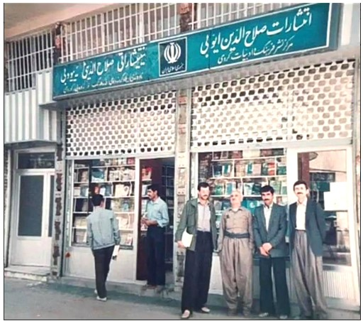

لەوبارەیەوە دەفەرموێت:
سروە هات خونچە گوڵی باخی ئەدەب پشکووتن
بــاخەوانــی گەرەکــە تــازە جـــەوان من چبکەم؟

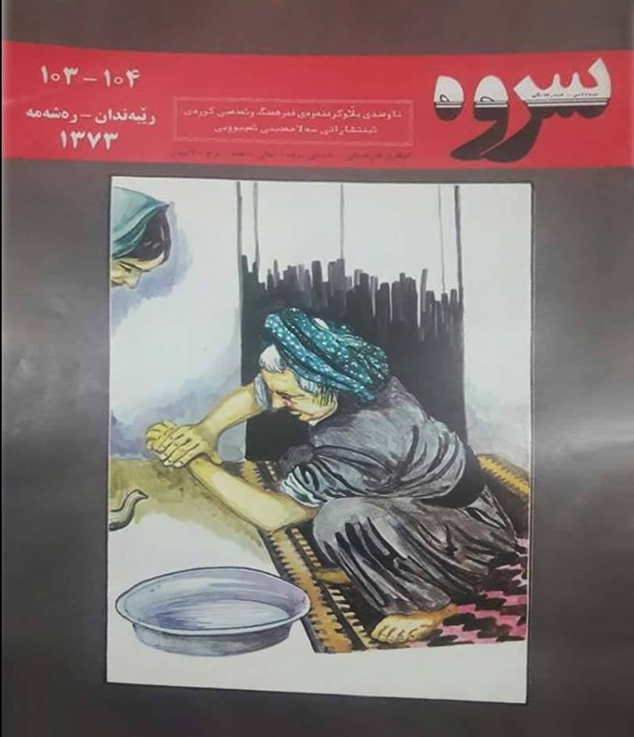

هەتاکوو هێمن خۆی لە ژیاندا دەبێت، چوار ژمارە لەو گۆڤارە دەردەکەن. ئینجا دەست بە چاپکردنی هەندێک پەرتووک دەکەن و وردەوردە کارەکانیان گەشە پێ دەدەن و بەنیاز دەبن زیاتریش گەورە و فراوانی بکەن. بەڵام لە گەرمەی کارکردنیاندا شەوی 18 لەسەر 1986-04-19 لە شاری ورمێ هێمن کۆچی دوایی دەکات.

وێنەی کێلی گۆڕی هێمن:
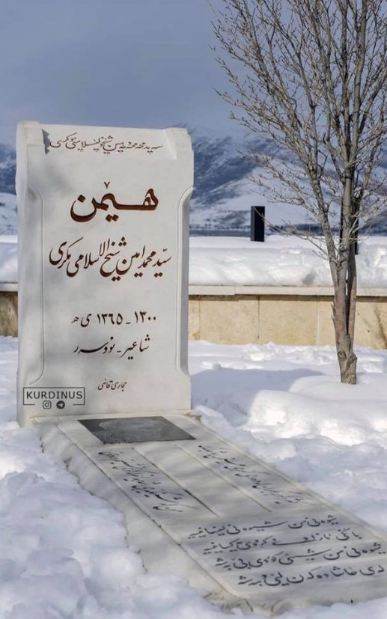

بەرەبەیانی ڕۆژی شەممە 1986-04-19 تەرمەکەی بەرەو مەهاباد بەڕێ دەکرێت.
پاشنیوەڕۆی هەمان ڕۆژ لە مەراسیمێکی پڕشکۆدا و لەنێو ئاپۆرەی جەماوەردا لە گۆڕستانی (بوداق سوڵتان) بەخاک دەسپێردێت.

کیژ و کوڕ بگرن لە دەوری گۆڕی هێمن ڕەشبەڵەک
من کـە شینگێـڕی شەهیـدانم لە کوێ شینــم دەوێ

سەرچاوەکان:
سایت: سایتی کوردیپێدیا
پەرتووک: لەکوێوە بۆ کوێ؟ پێشەکی تاریک و ڕوون

